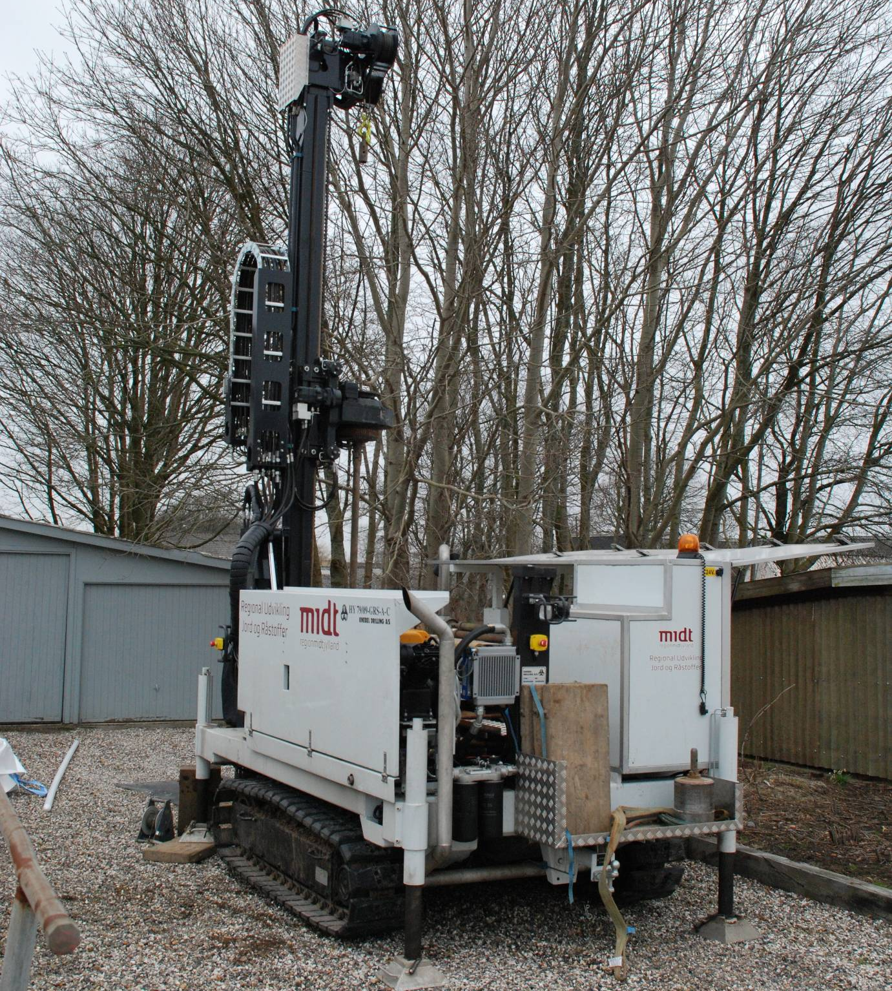

Adresse
Postnr. og by
MATR. NR.
xxxxxx
LOKALITETSNR.
xxx-xxxxx
Dato

Indsæt foto fra lokaliteten
Oprensningsnotat
Udgiver | Region Midtjylland
 | Skottenborg 26
 | 8800 Viborg
 | Tlf. 7841 0000
Afdeling | Kontor for Jordforurening
Sidetal | «xx»
Konsulent
Udarbejdet af
Kvalitetssikret af
Kort | Grundmateriale
 | KMS Copyright
Henvendelser vedr. rapporten
til Kontoret for Jordforurening
Mail | jordforurening@ru.rm.dk
Telefon | 7841 1999
Læs mere om jordforurening på | www.jordmidt.dk

Indholdsfortegnelse
1 Stamdata 1
2 Indledning 1
2.1 Baggrund 1
2.2 Formål 1
3 Udførte undersøgelser 2
4 Afværgeforanstaltninger 2
4.1 Graveplan 2
4.2 Gravearbejde 2
4.2.1 Tilsyn under gravearbejdet 3
4.2.2 Ændringer i forhold til oprindeligt projekt 3
4.2.3 Opgørelse af bortkørte mængder 4
4.3 Reetablering 4
4.4 Afleveringsforretning 5
5 Restforurening 5
6 Sammenfatning 5
7 Referencer 6

Bilagsoversigt
Bilag 1 Situations- og graveplan 7
Bilag 2 Fotobilag 8
Bilag 3 Vejesedler 9
Bilag 4 Evt. Tilsynsprotokol 10
Bilag 5 Analyseresultater 10

Stamdata

Adresse
Matr. nr., ejerlav
Lokalitetsnummer
Region Midtjyllands jnr.
Kommune
Nuværende anvendelse
Rådgiver | Forfatter:  KS:

Indledning

Baggrund
På ejendommen matr.nr. matr. nr. og ejerlav, beliggende på adressen adresse, by, er der i perioden «graveperiode» udført en afgravning af forurenet jord. Ejendommen benyttes til beboelse og have.
Afgravningen af forurenet jord er udført af Region Midtjylland under værditabsordningen. «(Ved værditabsordning)»
Bygherre for projektet er Region Midtjylland. Supplerende undersøgelse, udbudsmateriale, tilsyn med gravearbejde m.m. er udført af rådgiver på vegne af Region Midtjylland, mens entreprenørarbejdet er udført af entreprenør.
Den gennemførte oprensning af forurenet jord på ejendommen adresse er beskrevet i denne rapport.

Formål
Formålet med nærværende afværgeprojekt var at gennemføre afværgeforanstaltninger ved afgravning af forurenet jord på ejendommen til et niveau, hvor eventuel restforurening ikke vil udgøre en risiko for ejendommens anvendelse til boligformål.

Udførte undersøgelser
Forud for dette afværgeprojekt blev der udført en afgrænsende undersøgelse fra rådgiver /ref. 1/, hvor der blev udført i alt «antal» miljøtekniske boringer til «boringdybdeinterval» m under terræn (m u.t.). I boringerne blev der påvist indhold af «stofgruppe» over Miljøstyrelsens «jordkvalitetskriterie» eller «afskæringskriterie» i dybdeintervallet «dybdeinterval» m u.t. Den supplerende undersøgelse har afgrænset jordforureningen horisontalt og vertikalt. Den supplerende undersøgelse har afgrænset jordforureningen horisontalt inden for 0,5 m u.t., men ikke vertikalt. Der blev således påvist en jordforurening som ligger dybere end 0,5 m u.t.
På situationsplanerne i bilag 1 er boringsplaceringerne og den horisontale forureningsudbredelse angivet. For yderligere oplysninger om den afgrænsende undersøgelse henvises til rapporten.
Region Midtjylland har forud for afværgeforanstaltningerne vurderet, at de påviste koncentrationer af «stofgruppe» på ejendommen gav anledning til kontaktrisiko ved den nuværende arealanvendelse som bolig med tilhørende have.

Afværgeforanstaltninger
For at sikre, at der ikke er en sundhedsmæssig risiko for den nuværende arealanvendelse til bolig, blev der gennemført afværgeforanstaltninger på adresse, by.

Graveplan
Der blev udarbejdet en graveplan for udskiftning af forurenet jord på baggrund af de udførte undersøgelser.
Eksempel: Afgravningen blev planlagt, så der i størstedelen af haven blev afgravet forurenet jord ned til 0,3 m u.t., mens der i baghaven blev afgravet forurenet jord ned til 0,5 m u.t. Et mindre flisebelagt område øst for garagen blev ligeledes afgravet.
Situationsplan med gennemførte graveområder og –dybder fremgår af bilag 1.

Gravearbejde
Eksempel: Gravearbejdet blev udført i maj og juni 2011 med minigraver.
Inden afgravning er træer, buske m.v. i de berørte områder fjernet. Herefter er den forurenede jord afgravet til mellem 0,3 og 0,5 m u.t.
Eksempel: Olietanken, der var nedgravet på sydsiden af huset, er gravet op i forbindelse med afværgeforanstaltningerne. Der blev ikke påvist indhold af olieprodukter over Miljøstyrelsens jordkvalitetskriterier for olieprodukter i jordprøven udtaget i tankgraven/eller ved boringen nær tanken. Olietanken er opgravet og bortskaffet for grundejers regning.
De udførte afgravningsdybder og graveområder fremgår af afgravningsplanen i bilag 1.

Tilsyn under gravearbejdet
I forbindelse med afgravning af den forurenede jord har «rådgiver» ført miljøtilsyn på ejendommen. Af tabel 4.1 fremgår tilsynets observationer i forbindelse med afgravningen.
Tabel 4.1: Tilsynets observationer i forbindelse med afgravningen
Dato | Aktivitet
xx | Kontrol af mulddepot. Mulden vurderes egnet ud fra visuel bedømmelse og indeholder kun et lille indhold af sten/ler  Udtagning af prøve xx af mulddepot
xx | Udtagning af supplerende jordprøver/udførelse af boringer
xx | Kontrol af afgravningsniveau/nivellement af bunden af udgravningen. OK  Udtagning af bundprøverne BP1-BP4
xx | Modtagekontrol af muld. Mulden godkendes  Kontrol 2 af mulddepot. Mulden er udtaget fra det angivne sted  Kontrol af nivellement/udlægning af råjord. OK  Kontrol af udlægning af markeringsnet nord for garagen. OK
xx | Kontrol af plantearbejde. OK  Kontrol af belægningsarbejde af gangsti ved garage. OK  Kontrol af nivellement/udlægning af muld. OK  Arbejdet vurderes at kunne afleveres

Der er i forbindelse med afgravningen ikke observeret andre synlige tegn på forurening.
Der er i forbindelse med afgravningen observeret at …
Billeder af gravearbejdet kan ses i bilag 2.
Den fulde analyserapport for den udtaget jordprøve af muldet kan se si bilag 5.
«(Hvis nødvendigt kan der tilføjes en mere detaljeret beskrivelse af omfanget af de udførte tilsyn, prøvetagninger mv. i tilsynsprotokollerne i bilag 4)»

Ændringer i forhold til oprindeligt projekt
Eksempel: Der er foretaget ekstra afgravning, fordi der i forbindelse med den første dokumentationsprøve blev påvist indhold af benzo(a)pyren på 3,5 mg/kg TS i bund af udgravning ved 0,3 m u.t. Efterfølgende er der udtaget en ny bundprøve i ny bund af udgravning 0,4 m u.t. I denne jordprøve blev der ikke påvist indhold af benzo(a)pyren over Miljøstyrelsens afskæringskriterium.
Der er kun i mindre grad ændret i haveplanen i forhold til den oprindelige haveplan. Eksempelvis er det tidligere græsareal i forhaven ændret til granitskærver.
Ekstraomkostninger opstået i forbindelse med ændringer i retableringen er - efter aftale mellem grundejer og entreprenør - finansieret af grundejer, og de er Region Midtjylland uvedkommende.

Opgørelse af bortkørte mængder
Eksempel: Al jord er bortkørt til godkendt modtager. Der er i forbindelse med gravearbejdet ikke udtaget jordprøver til analyse af den bortkørte jord, da denne dokumentation er opnået i forbindelse med tidligere forureningsundersøgelser /ref. 1/.
Af tabel 4.2 fremgår mængden af den bortkørte jord. Bortskaffelsen af den forurenede jord er anvist af kommune Kommune.
Tabel 4.2: Mængde af bortkørt jord, haveaffald og beton.
Type | Modtager | Mængde
Forurenet jord | «jordmodtager» | «antal» ton
Lettere forurenet jord | «jordmodtager» | «antal» ton
Haveaffald, træer og buske | «modtager»
Beton og brokker | «modtager»

Dokumentation for bortskaffede jordmængder til «jordmodtager», fremgår af bilag 3.

Reetablering
Udgravningen er retableret med rene sand- og muldmaterialer godkendt af Region Midtjylland. Af tabel 4.3 fremgår oprindelsessteder for tilkørt sand og muld.
Muld er godkendt på baggrund af historisk gennemgang for oprindelsesstedet, tilsyn og kemiske analyser.
Eksempel: Analyserne af jordprøverne viste alle indhold af tungmetaller, PAH-stoffer og olie, som ligger væsentligt under Miljøstyrelsens jordkvalitetskriterier for stofferne. Analyserne fra mulddepotet er vedlagt i bilag xx og mærket med prøvebetegnelserne prøvebetegnelser.
Tabel 4.3: Oprindelsessteder for tilkørte materialer.
Sand | «navn, adresse»
Muld | «navn, adresse»

Eksempel: På de arealer, hvor der er gravet dybere end 0,3 m u.t., er der udlagt råjord til 0,3 m under færdigt terræn. I kommende græsarealer og plantebede er der udlagt 0,3 m muld. Under flisearealer er der udlagt fyldsand til undersiden af belægningen.
Alle de tilkørte materialer er komprimeret til de værdier, der er beskrevet i projektet. Dette er kontrolleret ved komprimeringskontrol af laboratoriet i by.
Grundejer har valgt selv at udføre retableringen af græsplænen og plantearbejdet. De ubefæstede arealer er ifølge aftale med grundejer afleveret med grovplaneret muldjord. Herudover er der retableret 102 m² belægninger inklusiv træterrasserne på vestsiden af boligen.

Afleveringsforretning
Som afslutning på projektet er der den dato, år afholdt afleveringsforretning, hvor bygherre, entreprenør, grundejer samt rådgiver deltog.
Ved afleveringsforretningen er ejendommen gennemgået. Der blev ikke fundet fejl og mangler ved afleveringen.
Der afholdes 1-års eftersyn på ejendommen senest et år efter afleveringen, hvor eventuelle senere opdagede fejl og mangler gennemgås.

Restforurening
Eksempel: Efter den udførte afgravning er der ikke efterladt forurening over Miljøstyrelsens afskæringskriterier inden for anvendelsesdybden (0,0-0,5 m) på de ubefæstede arealer på ejendommen.
Eksempel: Der er dybere end anvendelsesdybden efterladt restforurening med «stofgruppe» på en del af havearealet efter afgravningen. Forureningen er efterladt fra 0,5 til 0,8 meters dybde på den vestlige del af havearealet. Arealet med efterladt restforurening er vist på situationsplan i bilag 1.

Sammenfatning
På ejendommen matr. nr. matr. nr. + ejerlav, beliggende adresse, by, har Region Midtjylland i perioden fra måned, år til måned, år gennemført en oprensning af forurenet jord. Ejendommen benyttes til beboelse, og de arealer, der er berørt af oprensningen, anvendes til bolig- og haveformål.
På baggrund af forureningsundersøgelser på ejendommen vurderede Regionen, at de påviste koncentrationer af «stofgruppe» udgjorde en sundhedsmæssig risiko ved den nuværende arealanvendelse som bolig med tilhørende have. Derfor er der foretaget udskiftning af den forurenede jord, og der er fjernet i alt «antal» ton forurenet jord, der er bortskaffet til «jordmodtager».
Området er efterfølgende retableret med fyldsand til 0,3 m under fremtidigt terræn. Der er udlagt 0,3 m ren muldjord på ubefæstede arealer.
Efter afgravningen af forurenet jord er der ikke efterladt nogen restforurening, der vurderes at udgøre en sundhedsmæssig risiko for arealanvendelsen til bolig og have. «(Ved ingen restforurening)»
Efter afgravningen af forurenet jord er der efterladt en restforurening fra 0,5-0,8 m u.t. Restforureningen vurderes ikke at udgøre en risiko for anvendelsen af arealerne til have/boliganvendelse. «(Ved efterladt restforurening)»

Referencer
- Arkivmateriale fra Region Midtjylland
- Region Midtjyllands retningslinjer for V2-undersøgelser
- Kortudtræk fra Geodatastyrelsen
- GEUS’ boringsdatabase, Jupiter www.geus.dk/
- Region Midtjyllands hjemmeside www.jordmidt.dk
- Vejledning fra Miljøstyrelsen, nr. 6 og 7, 1998. Oprydning på forurenede Lokaliteter - hovedbind samt justeringer hertil jf. www.mst.dk
- Miljøstyrelsens hjemmeside: Kvalitetskriterierne for jord, vand og poreluft

- Situations- og graveplan
- Fotobilag

- Vejesedler

- Evt. Tilsynsprotokol
- Analyseresultater

